**第一讲 进程的概念**

进程和线程讨论的是操作系统让一个程序执行的过程当中，这个执行的过程我们是如何在维护的。

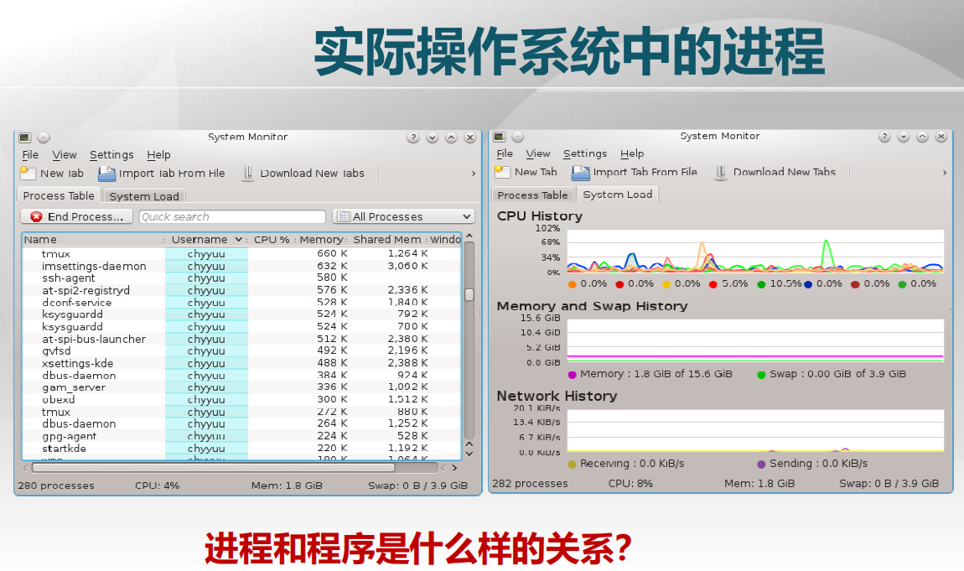

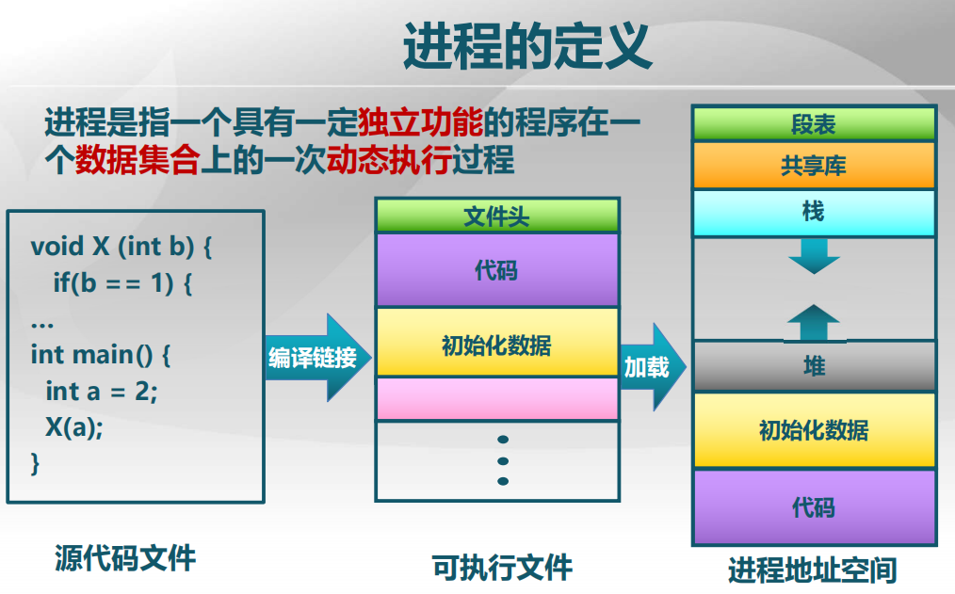

进程=程序+数据+动态执行，源代码编译链接后成为可执行文件(目标文件)，加载时放到内存中，把一个程序放到内存中的目的是让程序对数据进行处理，让程序能够执行，进程就是讨论程序在对数据进行处理的时候，这个处理过程，操作系统是如何维护的。

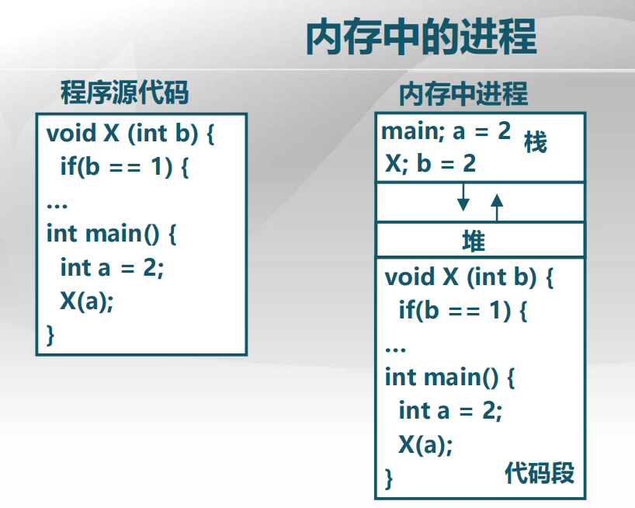

上图是进程和程序之间的区别：左边是源代码，即写出的静态程序。当这个程序被加载到内存当中，我们首先以一种形式将源代码放在内存中，在源代码之上又加了一段，即堆、栈和数据段，这些内容实际上是程序执行过程中进行维护的，比如代码中有函数调用，那函数调用和返回的地址就必须写到堆栈中，以便于知道是从哪儿进入一个函数中，返回要回到什么地方去。

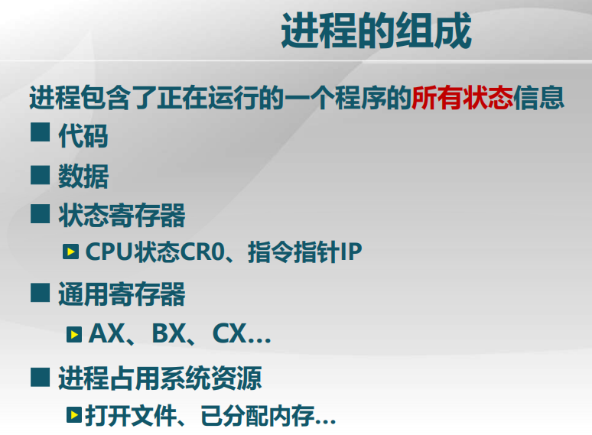

上图内容最后会构成进程中一个很重要的组成部分，即进程控制块。

进程的特征如下图：









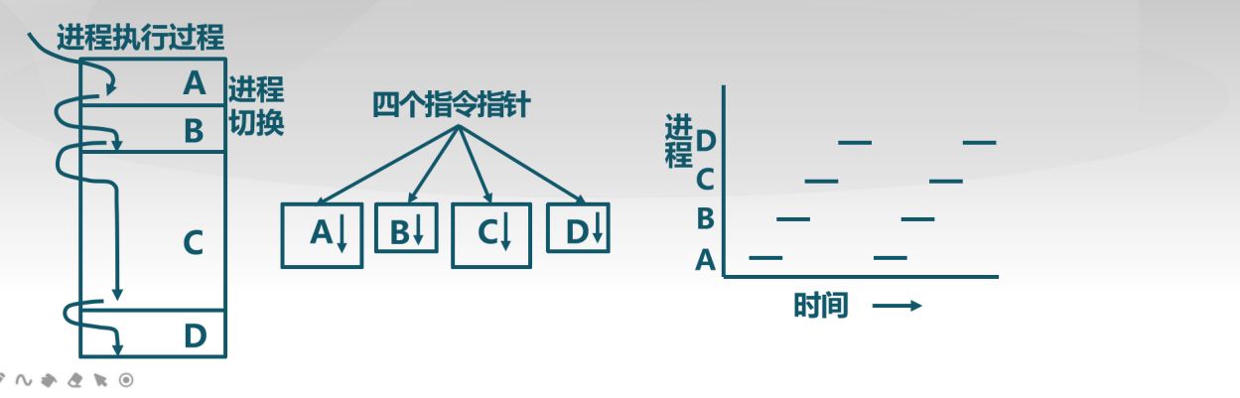

并发性：可交替执行多个程序，即多个程序可以在操作系统的调度下占用CPU来执行，这种交替性在宏观上就体现为一种并发性。(并发的关键是你有处理多个任务的能力，不一定要同时。并行的关键是你有同时处理多个任务的能力。它们区别最关键的点就是：是否是同时。)

制约性：两个或多个进程在同一操作系统下运行时，它们会由于共享数据或者资源或进程间同步而产生制约。

这时需要在独立性和制约性之间有一个权衡：我们希望一个程序的执行是独立的，但是我们同时也希望一个程序在执行过程中能够与外界(合理地)打交道(但不同进程都会与这个数据打交道，这样为了避免数据的修改出现混乱等，就出现制约)，这样才能用同一个程序对不同数据进行处理。

图一体现了CPU在执行指令时的情况：执行进程A的指令，然后切换到进程B，执行进程B的指令，其中切换有一段进程切换的代码，这样不断交替切换进程。可见，物理CPU上的指令指针还是任何一个时刻只执行一条指令。

在操作系统管理下，进程切换的代码是作为一个独立的部分来看待，我们可以观察各个进程内部的执行状态。这时，我们把一个CPU中的物理指令指针转变成了四个并发执行的进程的指令指针(图二)。应用程序执行时，只关心进程A、B、C、D内部的执行情况。

图三：这种特征我们从时间轴上体现为它们是交替运行的，宏观上，体现为它们是并发执行的。

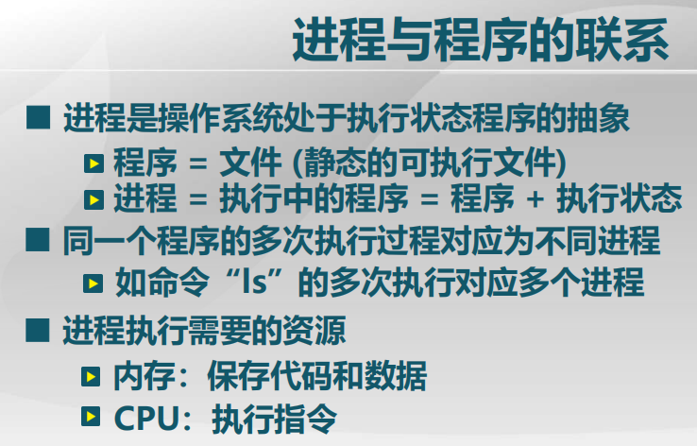

进程是处于运行状态下的程序的抽象。 进程执行需要的资源有：程序代码、内存、CPU

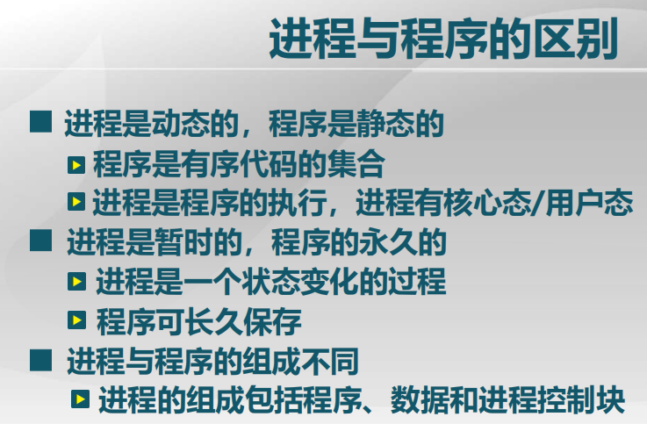

程序是永久的(PPT上打错了)

**第二讲 进程控制块**

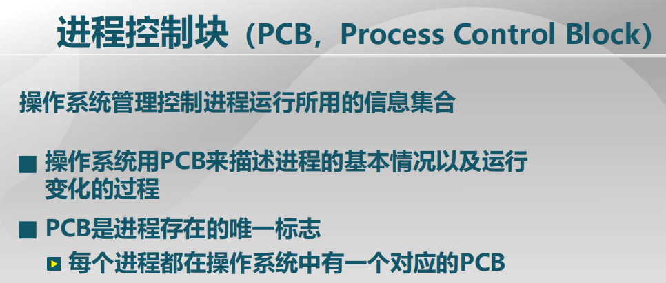

进程控制块是操作系统管理控制进程运行所用的信息集合，这些信息包括：进程的基本信息，比如进程ID、进程所对应的程序、进程运行变化的过程(即进程的状态)。PCB是进程存在的唯一标志，每个进程都在操作系统中有一个对应的PCB，一个进程结束了，其PCB就必然被操作系统回收。

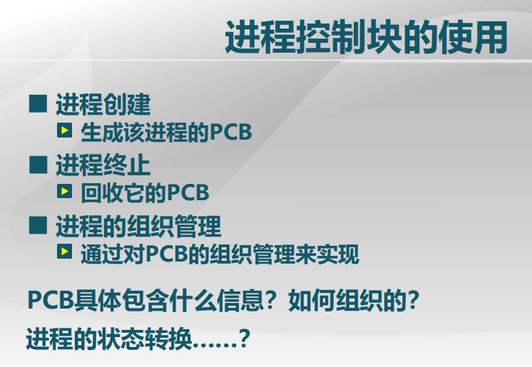

对进程的所有操作都是通过进程控制块来实现的。PCB具体包含什么信息？如何组织的？进程的状态转换……？这些问题都与进程控制块密切相关。

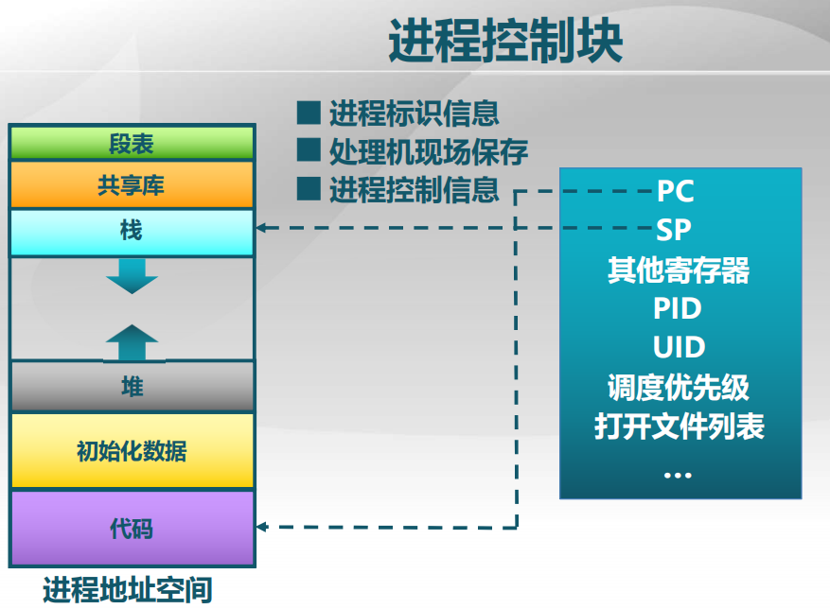

上图是进程控制块的内容，PCB中的内容有：①进程标识信息 ②处理机现场保存信息：若多个进程交替运行，则需保存该信息；若不交替运行，该信息不需保存。交替运行时，交替完后会被另外进程使用的部分的内容，都必须保护下来 ③进程控制信息。

上图左侧是进程在内存中的映像，加载时就是在内存中形成这样一段存储区域，存储相应的代码和其它内容。进程控制块(上图右侧)会从上面存储区域中抽出一部分信息来形成进程控制块，进程控制块实际上也存在内存的某个位置。PC是当前指令指针，指向在运行的指令(代码)；函数调用和返回的栈顶在什么地方用SP表示。还有标识信息PID，控制信息：调度优先级，其他寄存器用于现场保护时别的进程执行时要用到寄存器保存的内容。

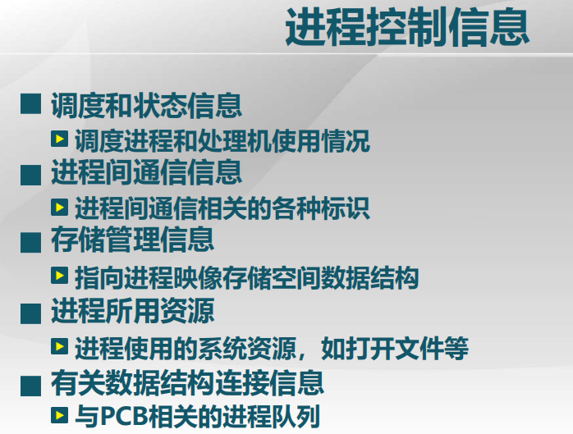

具体说来，进程控制信息如上图所示。存储管理信息：指出进程占用了哪些存储空间，在进程结束后，操作系统要回收这些空间。进程状态的变化体现为进程控制块所在的各种各样的链表中或者索引表里对应的这些连接关系，这些都是通过进程队列实现的。

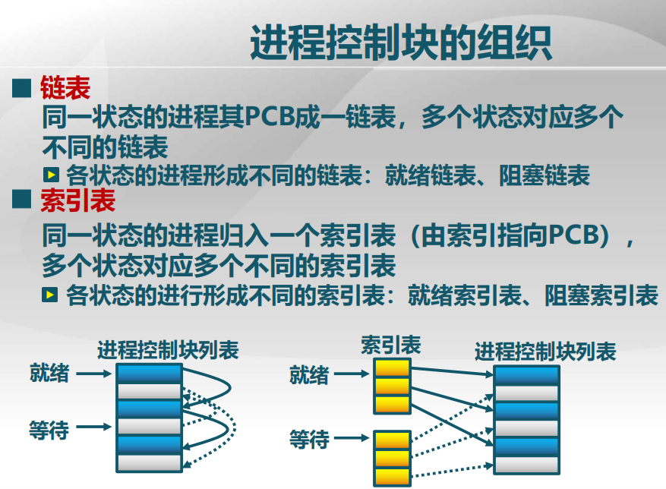

进程控制块的组织有多种多样的方式：表、链表、索引表以及各种各样的数据结构。我们这里介绍链表和索引表。左边是处于就绪和等待状态的两个进程状态链表，可见这两个状态对应两个不同的链表。 索引表也是不同状态构成不同索引表，见上图。

**第三讲 进程状态**

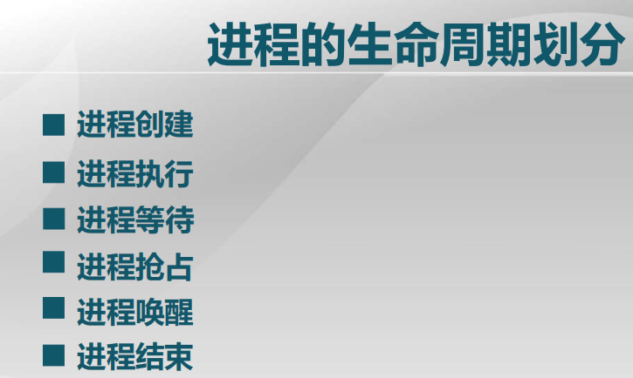

上图是对进程生命周期的划分，这种划分在不同系统里会有一些变化，但大致情况基本上就是这几种。下面具体讨论这些状态的变化。

1.进程创建

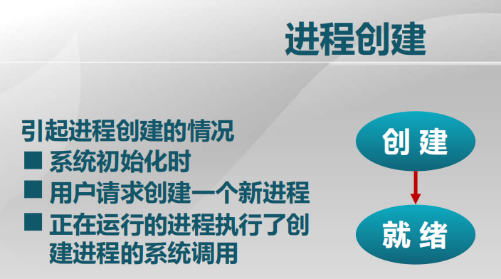

要创建一个进程，每个进程有一个进程控制块，此时要占用内存把代码和数据都拷贝进去，这些资源的准备过程就对应到这里的进程创建。

引起进程创建的情况：①系统初始化时：初始化完成之后，要创建第一个用户进程。 ②用户请求创建一个新进程：用户进程执行过程当中，可能要执行某项功能，则用户请求创建一个新的进程，实际上这个请求过程也会导致一个进程执行创建进程的系统调用，这是操作系统对上提供的创建进程的API，即： ③正在运行的进程执行了创建进程的系统调用。

2.进程执行

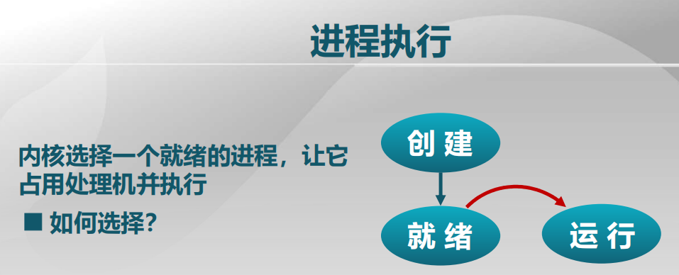

创建好进程后，就会将其放到内核里的就绪队列里，这时进程控制块就要排到就绪队列里，等待CPU调度。如果处理机没有其它进程运行，那就会调度一个新的进程来运行，这时调度就会导致进程进入运行(执行)状态。问题：如何选择一个就绪进程来执行？如果只有一个进程就绪，那直接选择它；如果有多个怎么选择？这种选择的依据将在后面讲到：处理机的调度算法，不同的调度算法，系统会体现出不同的进程执行的特征。

3.进程等待

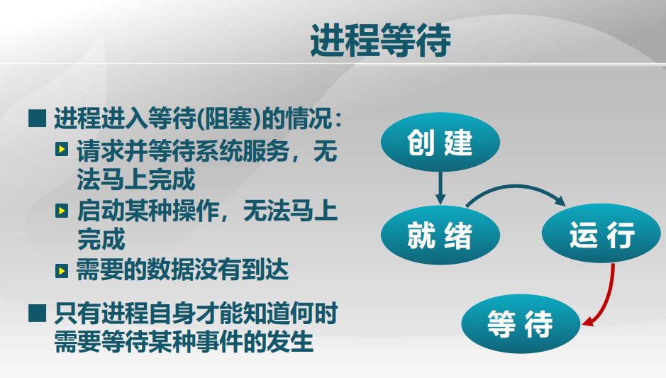

在执行的过程当中，有可能进程执行的某一项条件不成立，例如，需要等待某个数据或者说外部资源不足够。这时，进程会进入等待状态，这种等待状态，可能的原因如下：

①请求并等待系统服务，无法马上完成

②启动某种操作，无法马上完成：如要读写磁盘，读的结果不能再很短时间里给出来，因为指令执行的速度是远高于磁盘读写速度的。

③需要的数据没有到达

以上都会导致进程进入等待状态，一旦这些等待事件出现之后，该进程就会进入等待状态。

等待状态的进入一定是正在运行进程本身的内部原因所导致的，不是由于外部原因导致其进入等待状态。

4.进程抢占

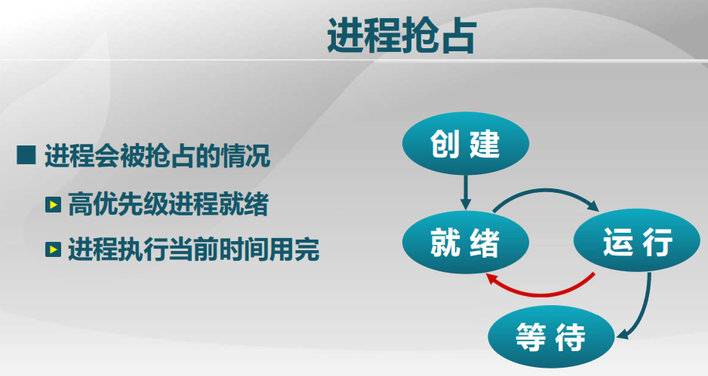

两种情况：

①当有高优先级的进程就绪，需要马上投入运行，就将正在运行的进程变为就绪然后让高优先级的进程运行。

②操作系统中有一种调度算法为每个进程分配了它可以执行的最长时间，如果分配的时间片用完了，这时，操作系统内核会强制把这个进程抢占变为就绪，让下一个进程投入运行。

5.进程唤醒

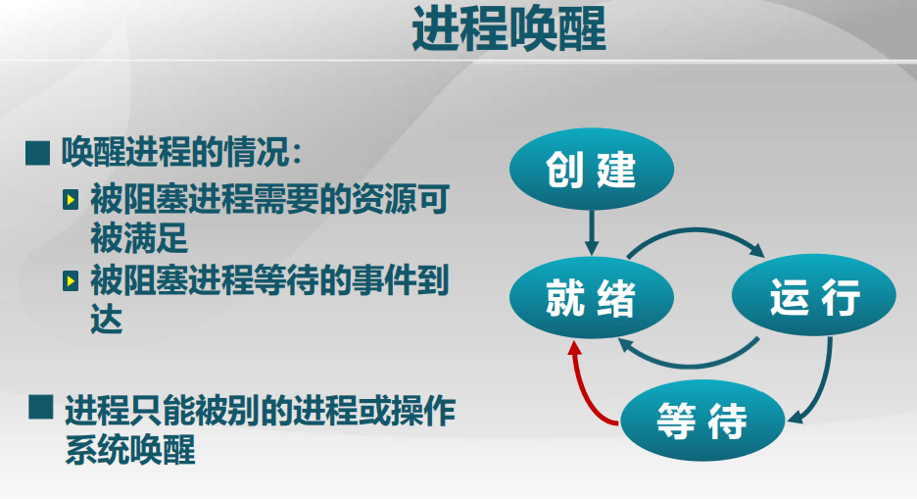

阻塞(等待)进程被唤醒时将进入就绪状态。唤醒的可能条件有：

①刚才进入等待的进程的资源可以满足了 ②刚才进入等待的进程的事件出现了

与进程进入等待相反，唤醒的条件一定是被别的进程或操作系统唤醒，进程不会因为自身的原因被唤醒。

6.进程结束

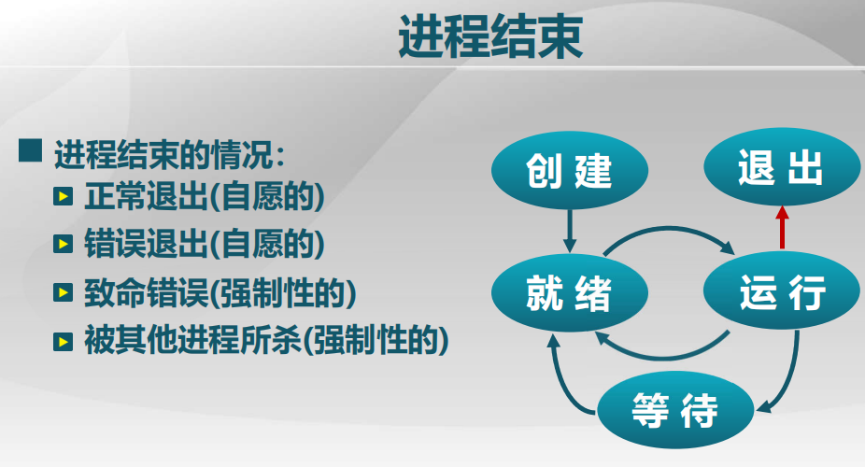

进程执行结束退出，这时要把进程执行所占用的所有资源还给操作系统以便操作系统能把资源分配给新的进程使用。其它进程若认为一个进程有问题，可将其强制杀死。

例子：

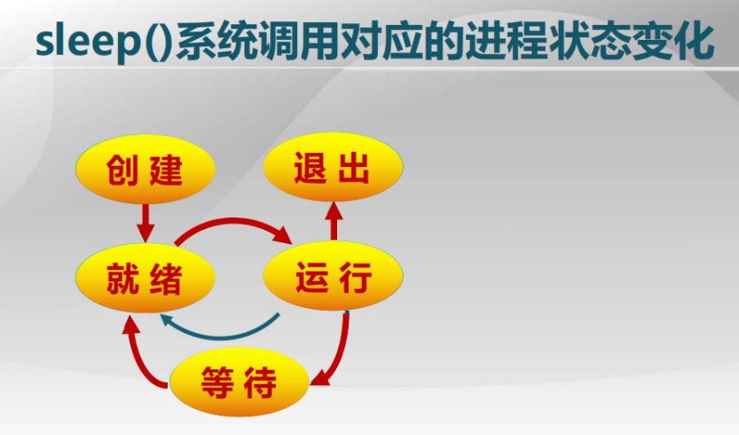

一个程序，操作是延时两秒(sleep())然后结束:①启动程序：进程创建，去分配这个进程执行所需要的资源，比如内存，相关数据结构也完成了初始化。②进程进入就绪状态，进入就绪状态即把这个进程所创建的，包括进程控制块挂到就绪队列中去。然后在就绪队列里等待占用CPU的进程结束退出或者说被抢占、等待 ③在CPU的调度下，可以占用CPU来执行，在执行过程中会执行sleep()的系统调用，这个调用设置好2秒计时器，这时进程进入 ④等待状态，等待状态结束是内核里定时器的两秒到了之后，它会给系统一个中断，系统便会找到产生中断的进程，使其 ⑤就绪，等待CPU的调度使其 ⑥运行并 ⑦结束退出，归还全部资源即可。这时整个进程的生命周期就完成了。

下面讨论进程切换：一个进程进入等待或者被抢占或者结束，这时都要找另一个进程来继续运行，这时就有进程的切换。图中左侧是当前正在交替运行的n个进程。假定有两个进程，对应程序1、程序2。①程序1执行sleep(),这时会导致进入内核，内核中会调用函数设置定时器，定时器对应一个I/O设备，这个设备可以和CPU同时运行，是并行的。②设置好定时器后，程序1就走不下去了，此时内核会执行调度schedule(),调度会把当前进程1(对应程序1)占用的寄存器的状态都保存到进程控制块中，即保存现场。然后 ③切换到第二个进程，第二个进程是从就绪队列中找出来的，然后让第二个进程开始运行。在运行的过程当中，当定时器的时间到了 ④定时器会产生一个中断，这个中断会在进程2处做响应，响应的操作是让进程2暂停，并且保护进程2的现场，恢复进程1的现场，恢复完毕后让进程1继续执行。 等到进程1执行结束就会再回到操作系统，即相当于进程1结束。

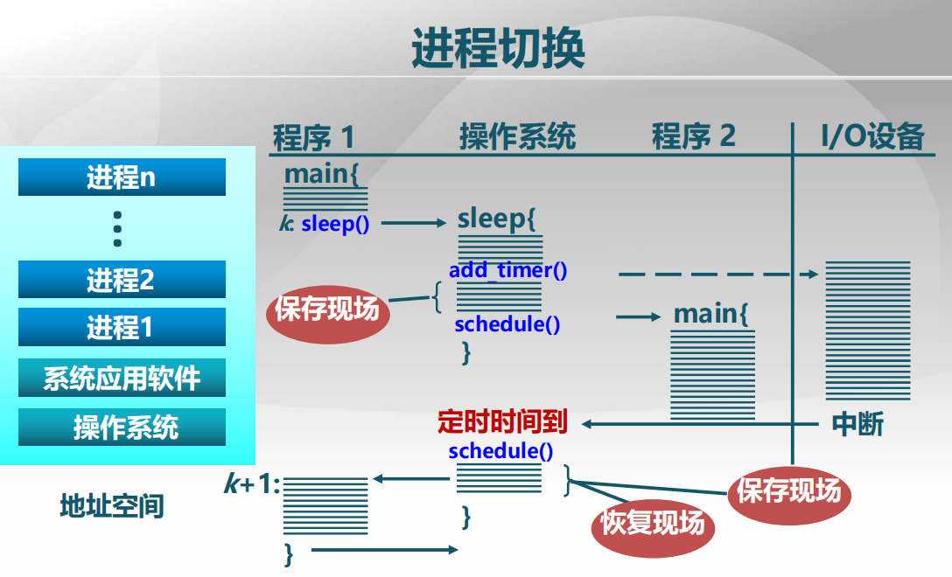

本节有一习题：

关于进程的生命周期的描述正确的是

A.内核选择一个就绪态的进程，让它占用处理机并执行，此时进程处于运行态

B.进程请求并等待系统服务，无法马上完成，此时进程处于等待态

C.进程执行的当前时间片用完了，此时进程处于就绪态

D.进程退出了，但还没被父进程回收，此时进程处于zombie态

四个都对，关于D，在一个进程调用了exit之后，该进程并非马上就消失掉，而是留下一个称为僵尸进程（Zombie）的数据结构。在Linux进程的5种状态中，僵尸进程是非常特殊的一种，它已经放弃了几乎所有内存空间，没有任何可执行代码，也不能被调度，仅仅在进程列表中保留一个位置，记载该进程的退出状态等信息供其他进程收集，除此之外，僵尸进程不再占有任何内存空间。

**第四讲 三状态进程模型**

就绪、运行、等待(阻塞)构成了三状态进程模型，下图中，创建和退出不是核心。

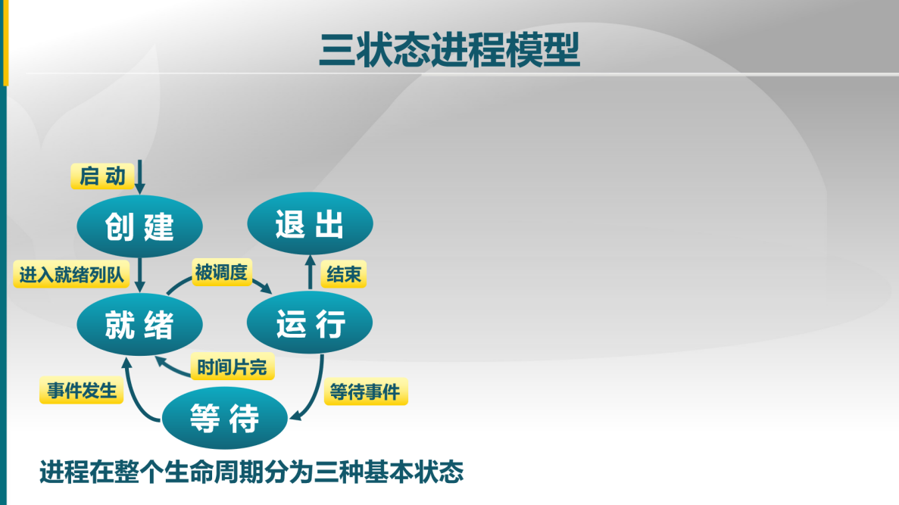

下面是各个状态的含义：创建状态是一个过渡的状态，创建过程中会分配资源和相应的数据结构，完成初始化之后，就放到就绪队列里，创建过程就结束了。 退出(结束)状态时，进程正从系统中消失，即系统正在回收该进程的资源。

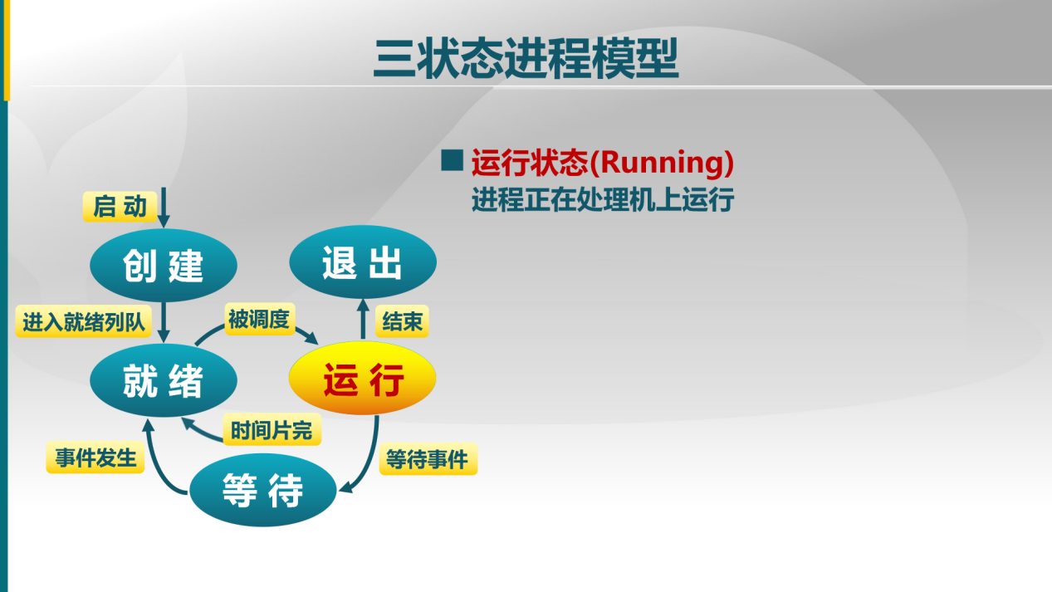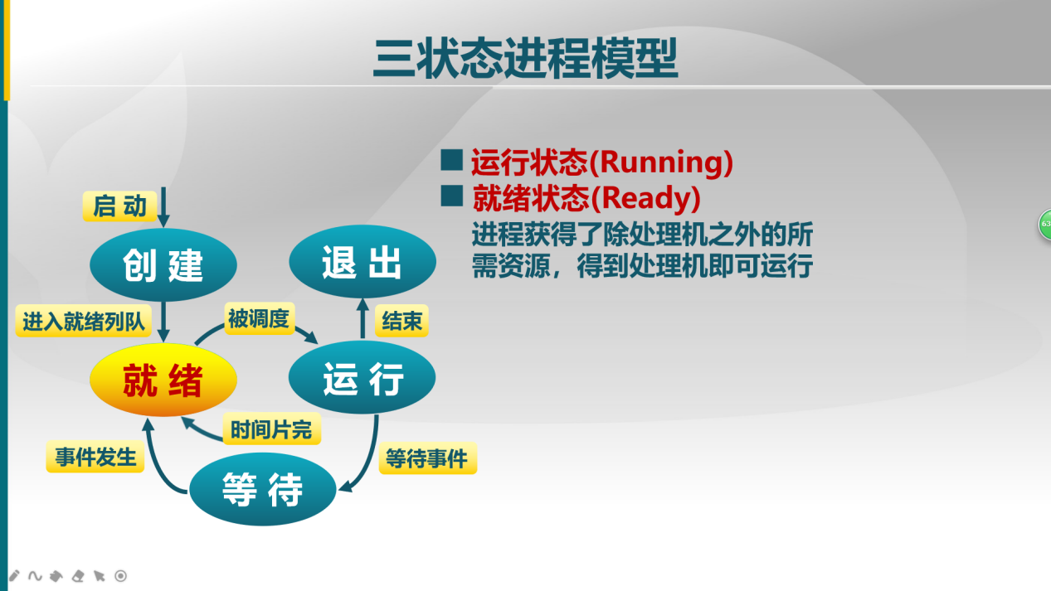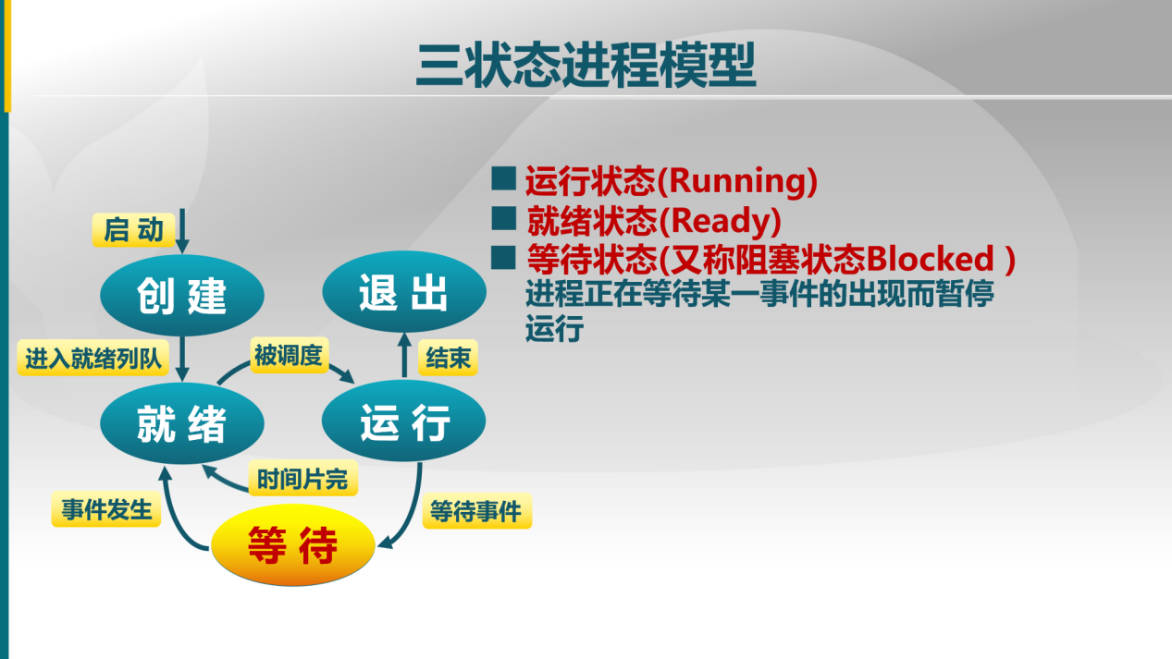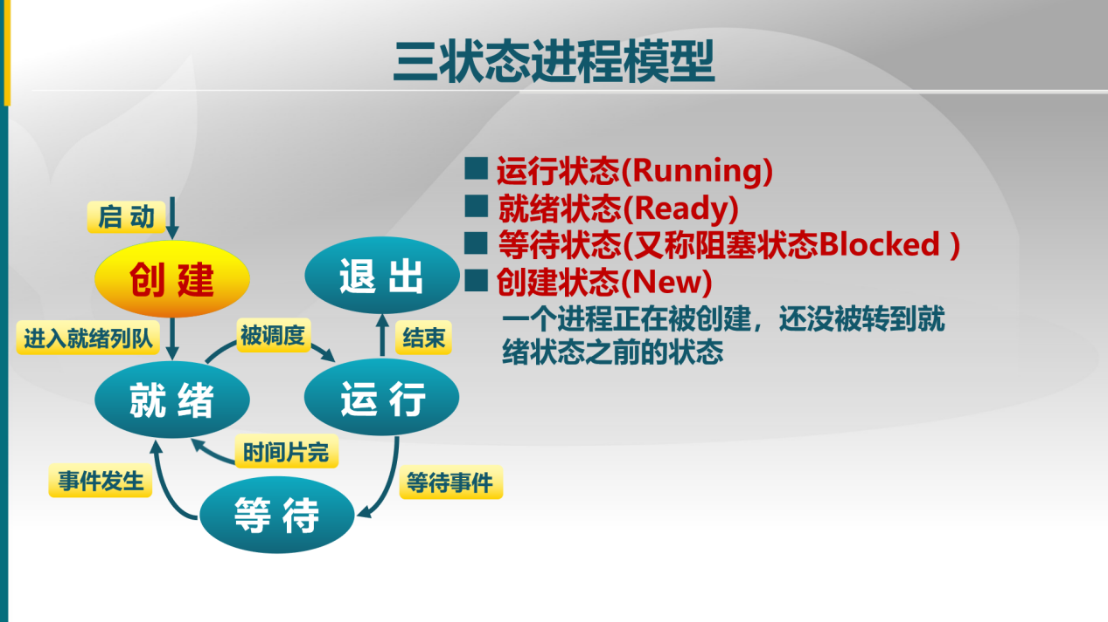

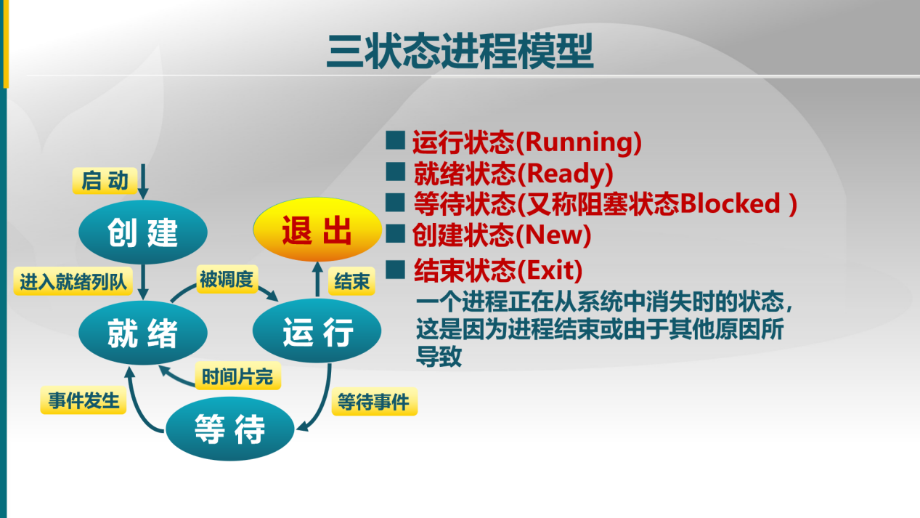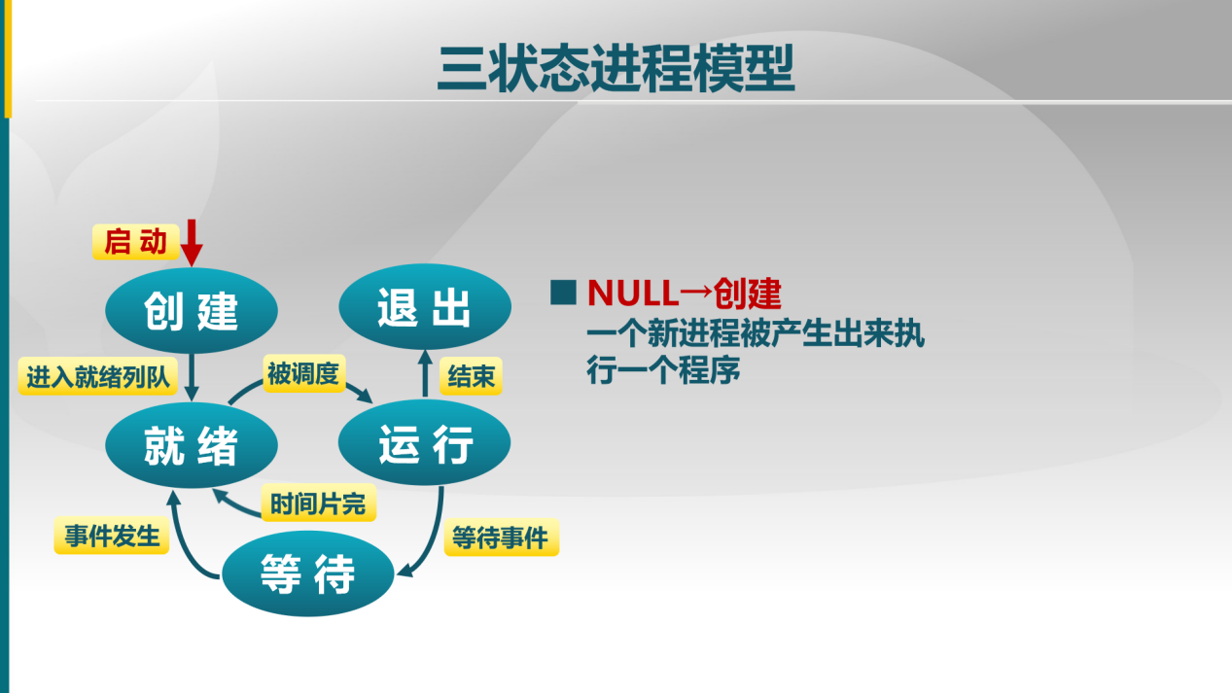

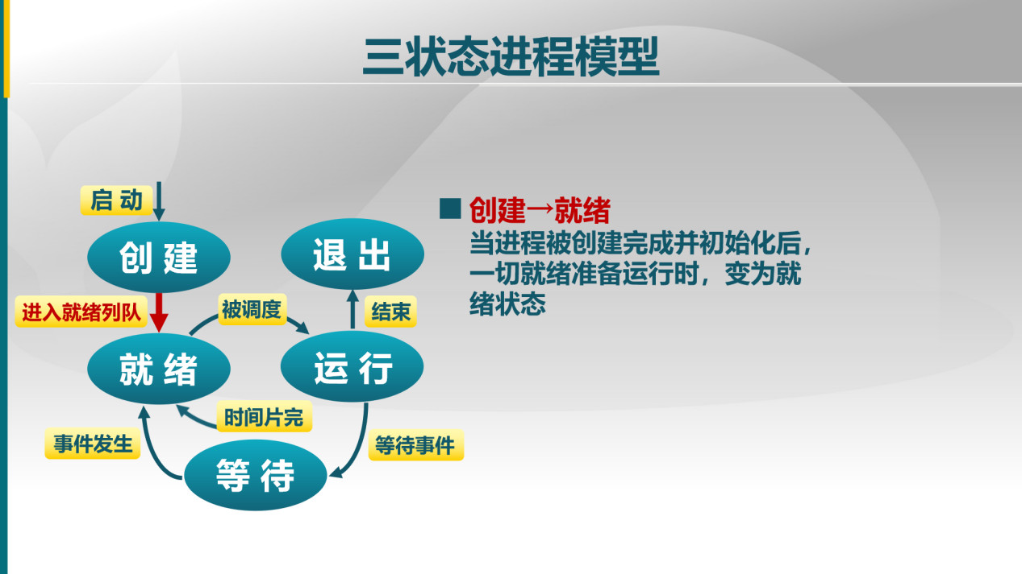

上图中，得到CPU(处理机)，就绪的进程就可以运行了。

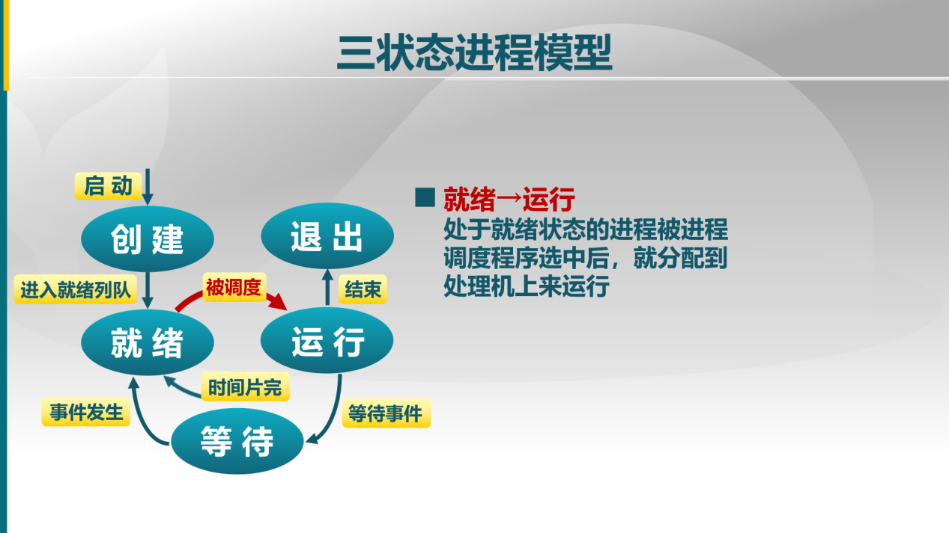

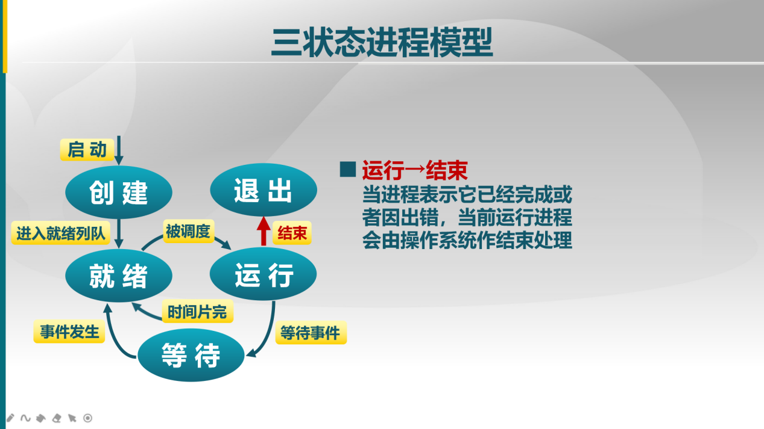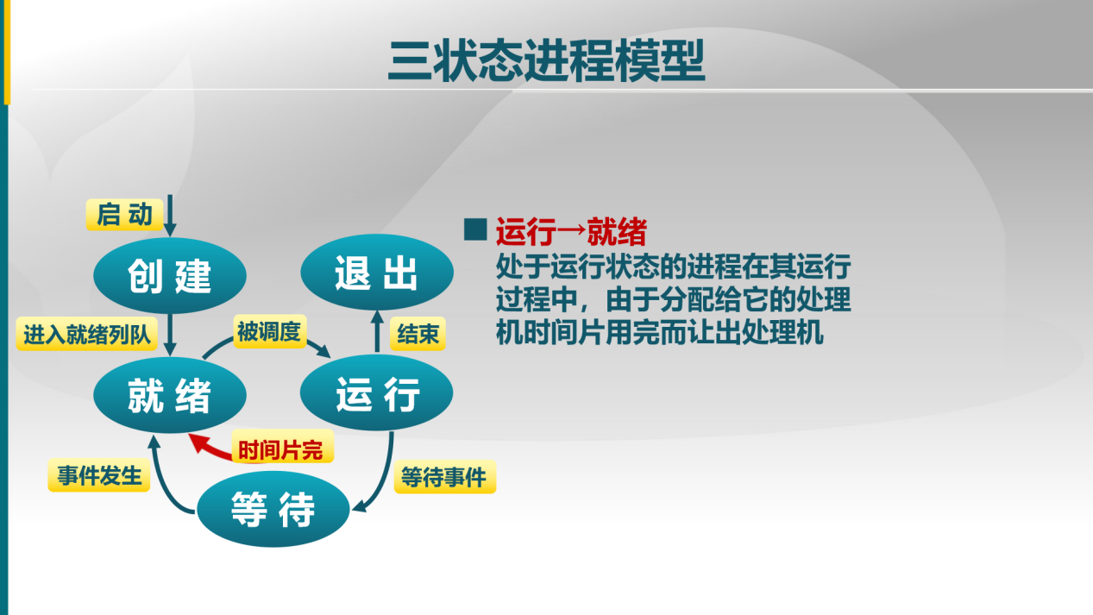

除时间片用完，抢占也会造成运行->就绪。

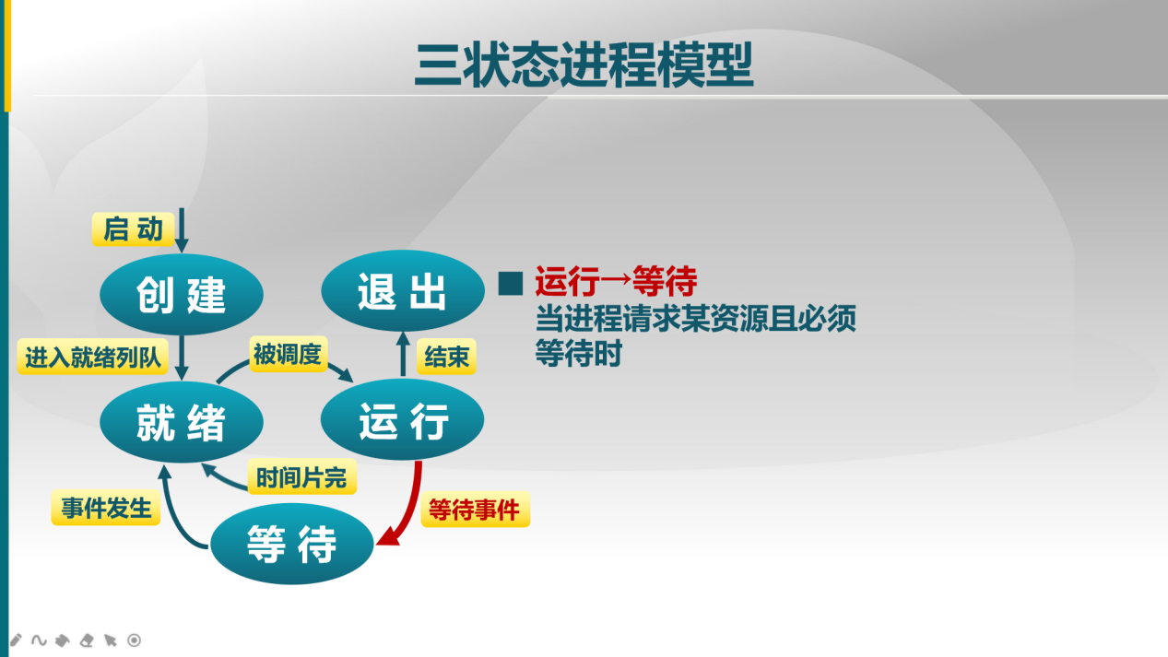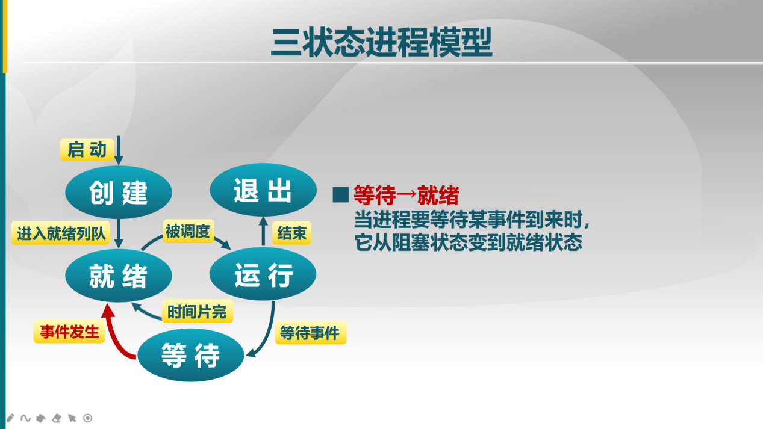

**第五讲 挂起进程模型**

前面讨论进程状态模型时，主要讨论的是跟CPU相关的这些状态，但实际上在进程的状态中，还有一类和存储相关，也就是说，进程一部分的存储是放到外存中的，这就和虚拟存储相关联，这就是挂起进程模型。

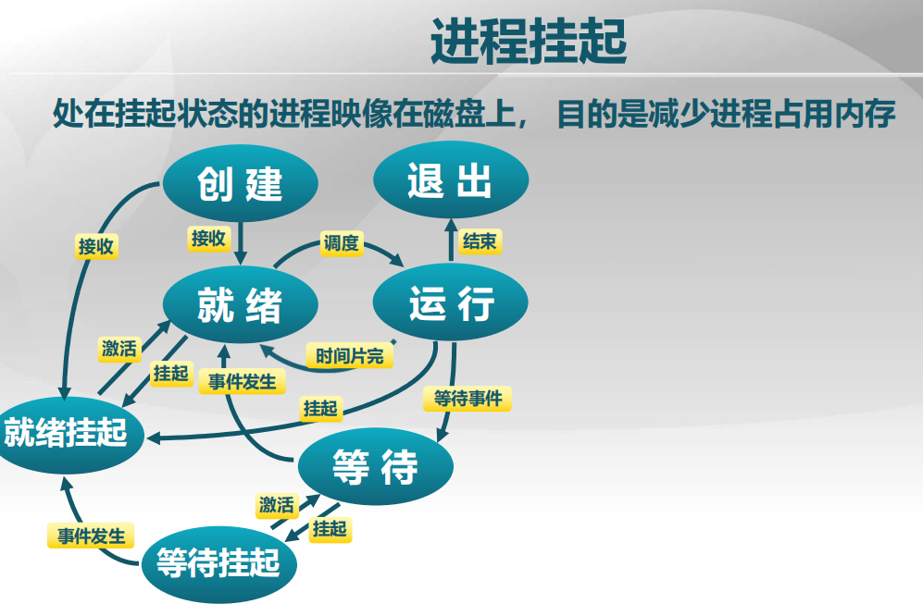

处在挂起状态的进程放在磁盘上， 目的是减少进程占用内存，这样就可以提供更多内存给其它进程使用。有了进程挂起之后，进程状态模型图因此变为上图，这里多了两种状态：就绪挂起和等待挂起，这两种新加的状态是为了描述在外存当中的进程的状态，而上节介绍的其他状态是不会出现在外存里的。

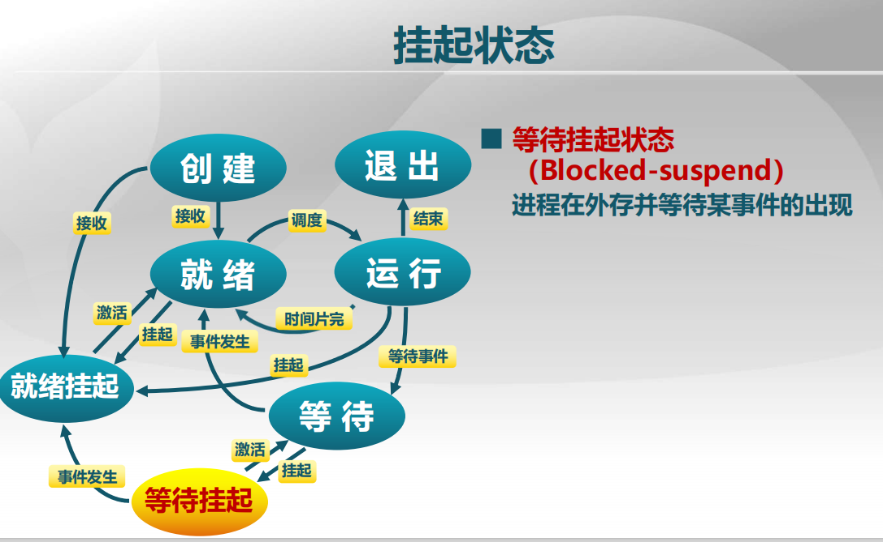

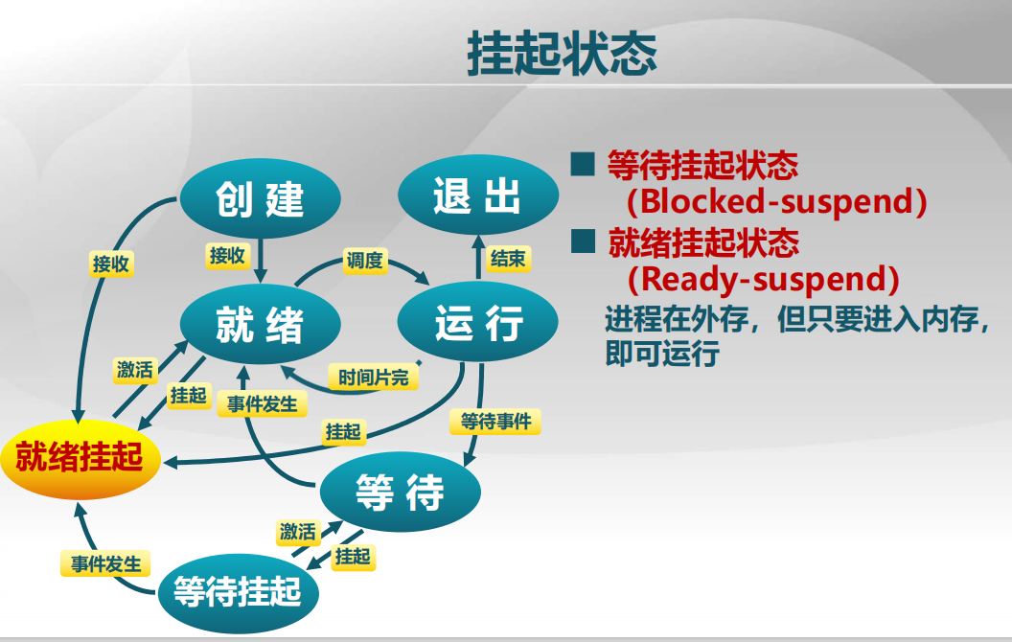

就绪挂起的进程进不到内存中的原因是内存空间不够或者说内存空间不够，且其优先级不够高。就绪挂起时，进程在外存，但只要进入内存，(变为就绪状态，再经过一定调度)，即可运行。

因此而产生的新的状态变迁如下：

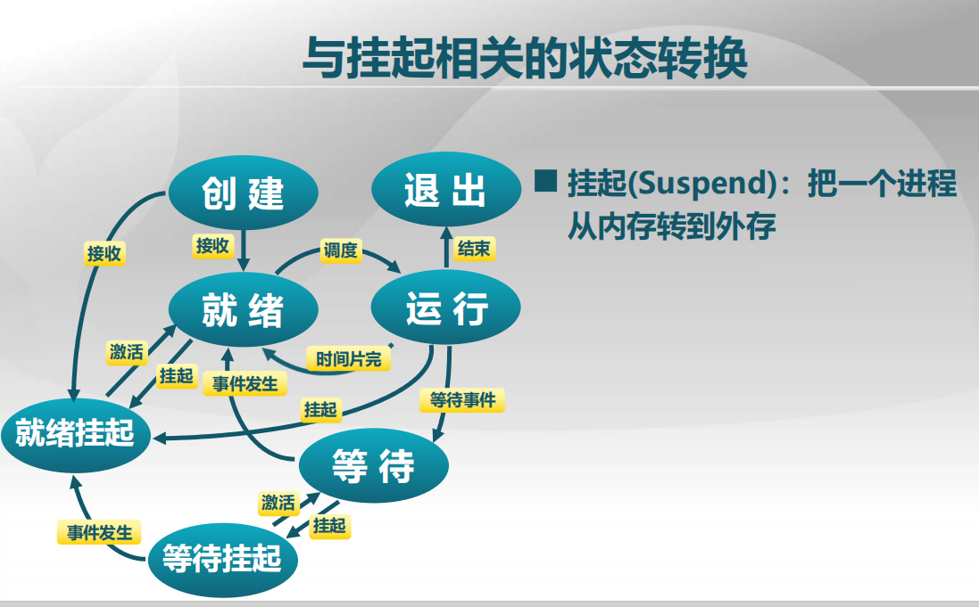

挂起具体有以下三种：

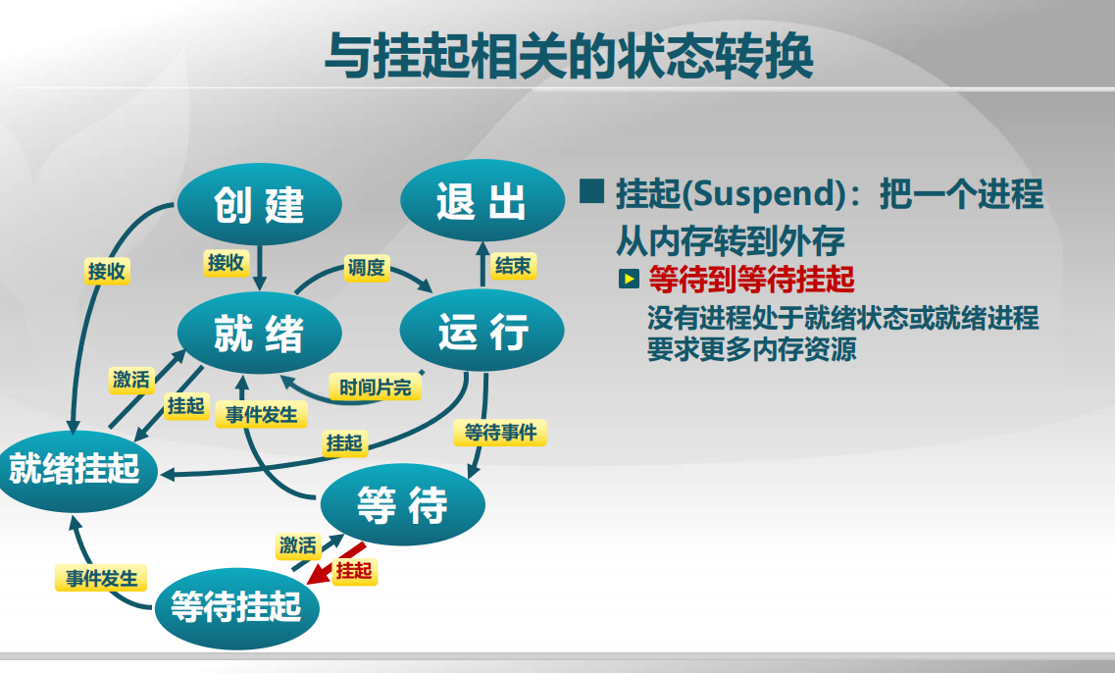

就绪进程要求更多内存资源，造成在内存中的等待进程需要移动到外存中去。

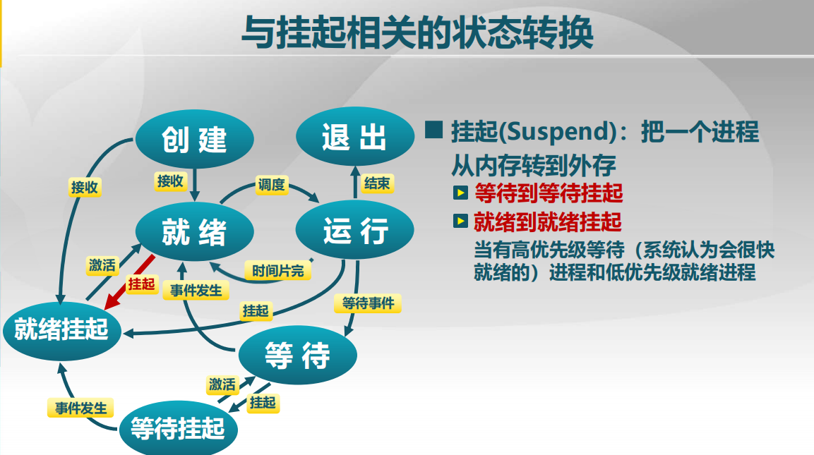

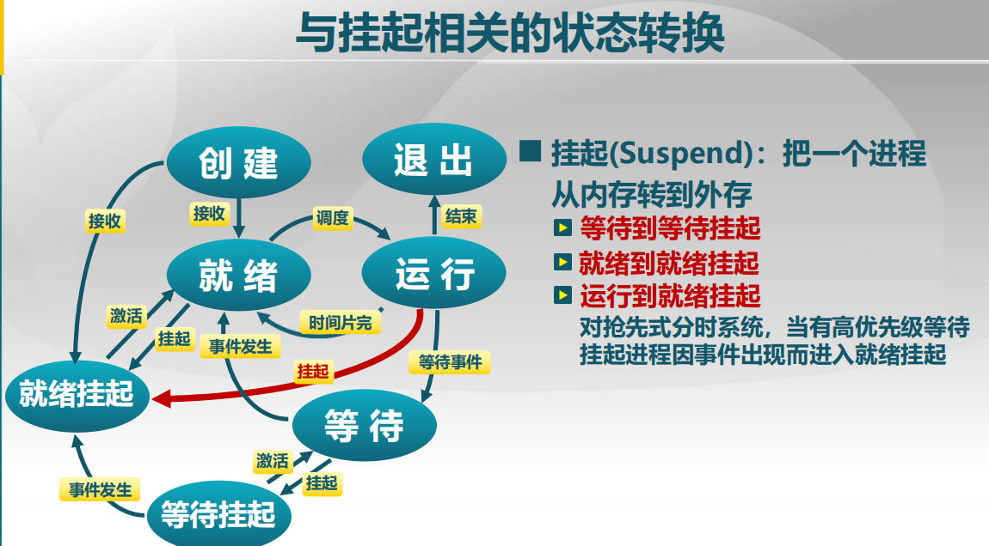

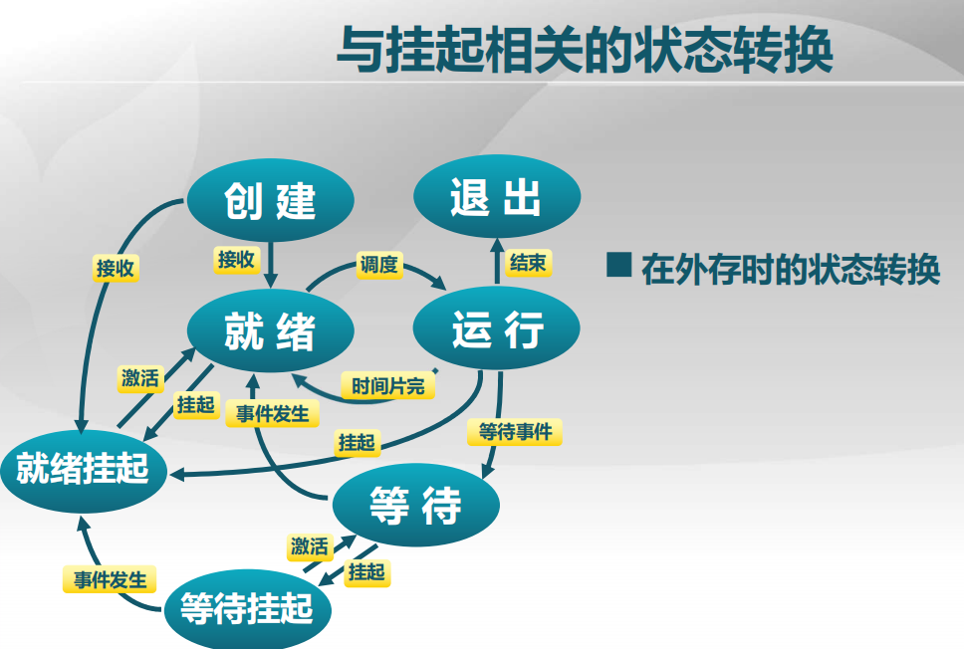

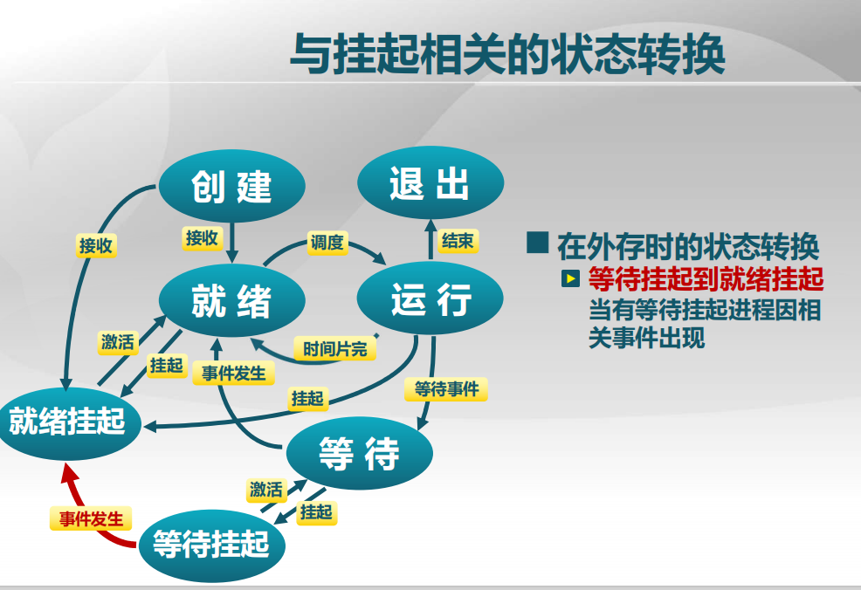

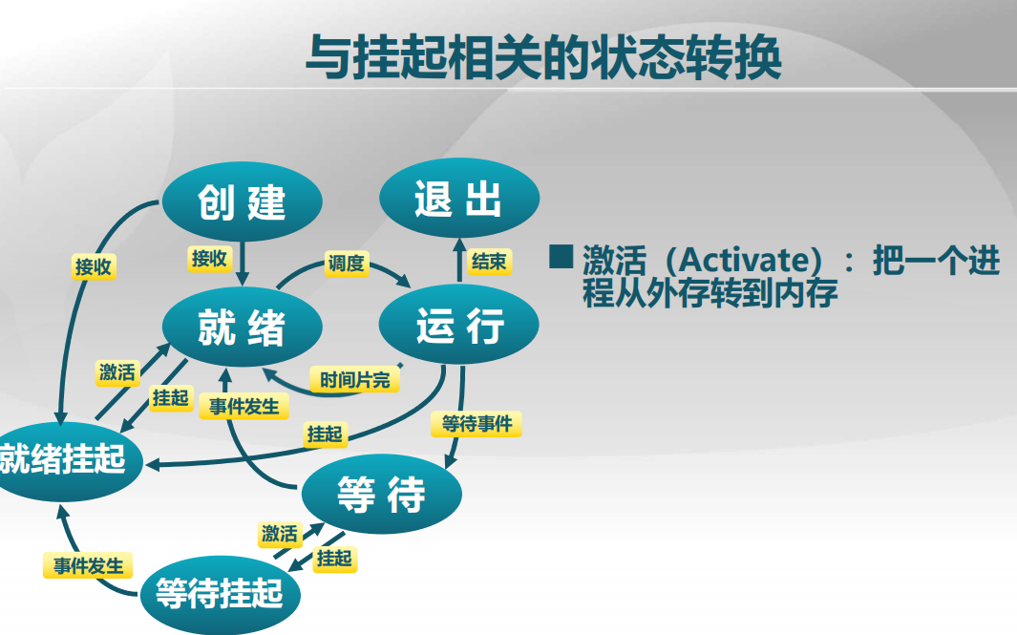

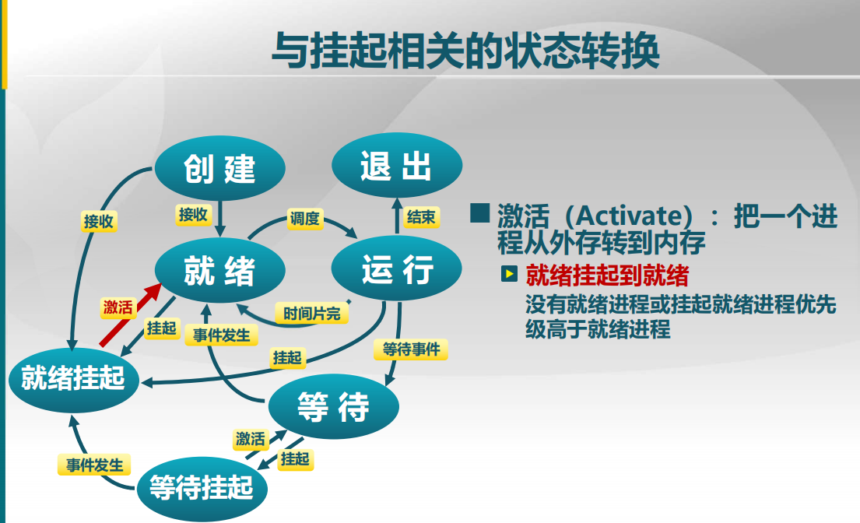

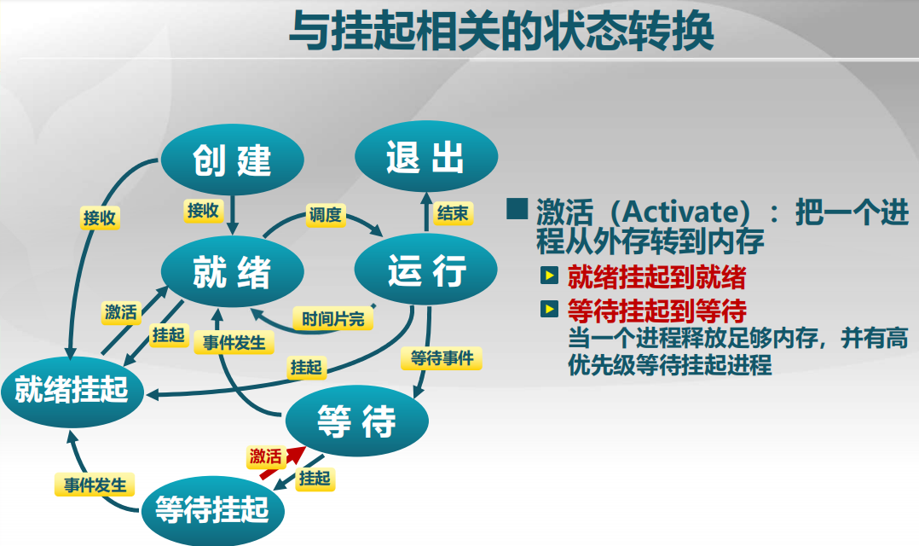

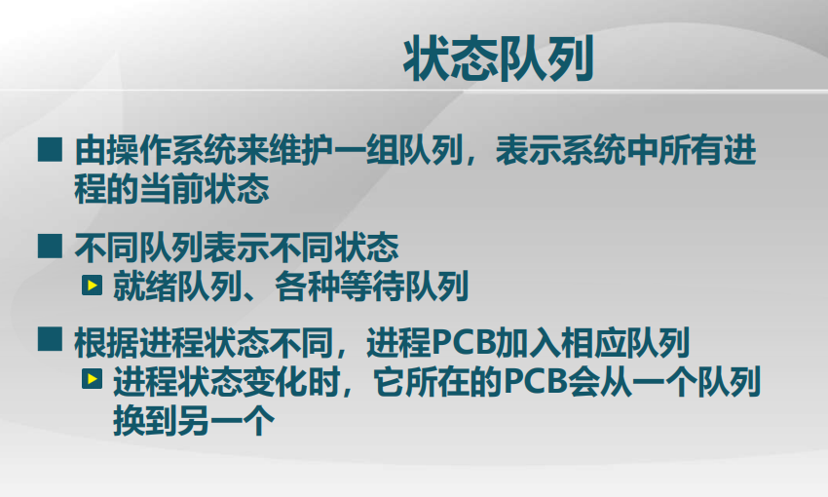

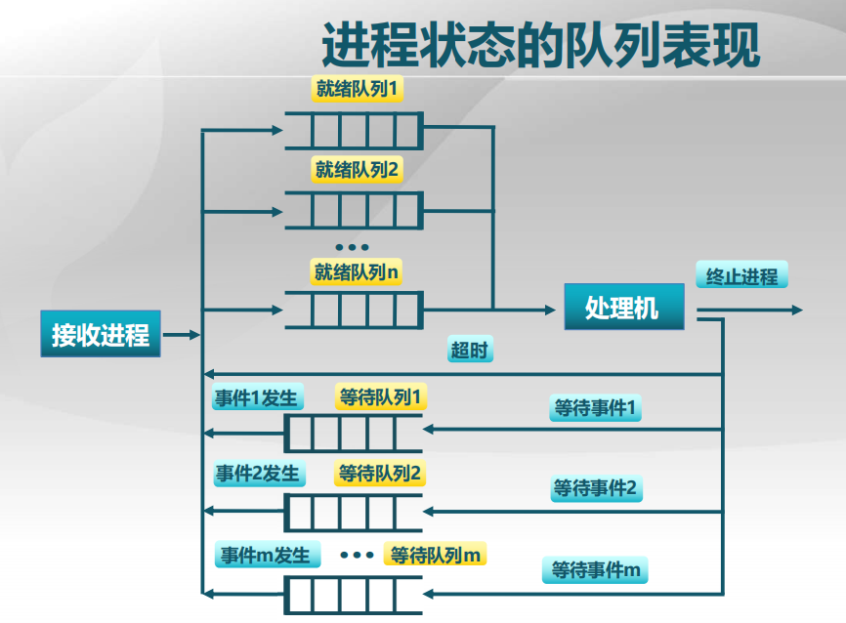

本节习题注意下：

操作系统来维护一组队列，表示系统中所有进程的当前状态，有关管理进程的描述正确的是（AB ）

A.就绪态进程维护在进程就绪队列中

B.等待态进程维护在进程等待队列中

C.运行态进程维护在进程运行队列中

D.zombie态进程不在任何队列中

状态队列有：**就绪队列，等待队列和僵尸态队列**，注意：在一个进程调用了exit之后，该进程并非马上就消失掉，而是留下一个称为僵尸进程（Zombie）的数据结构。在Linux进程的5种状态中，僵尸进程是非常特殊的一种，它已经放弃了几乎所有内存空间，没有任何可执行代码，也不能被调度，**仅仅在进程列表中保留一个位置**，记载该进程的退出状态等信息供其他进程收集，除此之外，僵尸进程不再占有任何内存空间。这个**仅仅在进程列表中保留一个位置可以理解为其被加入队列中。**

**第六讲 线程的概念**

刚才讨论进程时，每个进程内部指令的执行有一个指令指针寄存器来描述当前这个进程执行到什么地方，但在我们实际使用时，一个进程内部也希望有更好的并发性，这就是引入线程的原因。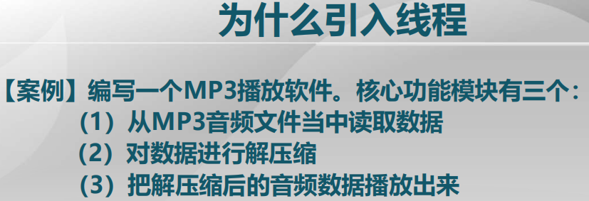

①下面是单线程实现的方法：

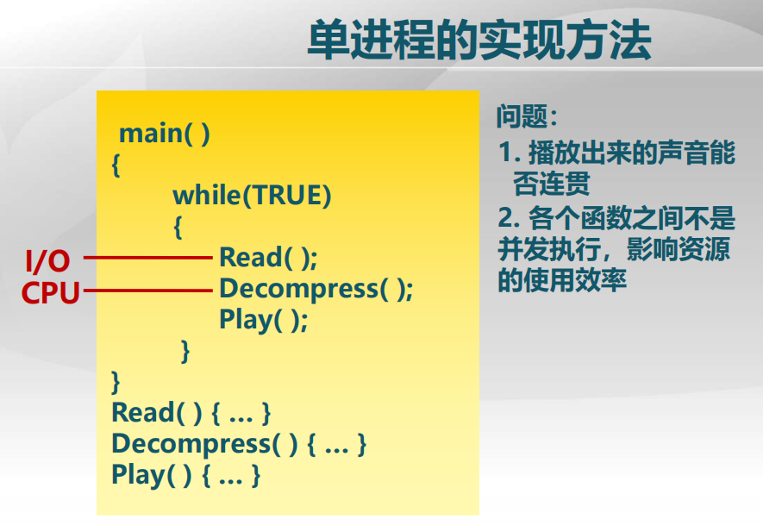

单线程方法：Read()和Decompress()一次得到的数据，需要跟得上声卡播放的速度，若跟不上，就不一定连贯。另外，Read()需要频繁的进行I/O操作，即频繁读写;Decompress()即解压需要用CPU来计算，单线程程序中，Read()与Decompress()是交替进行的，而在实际系统中，这两部分应该可以并发进行。若单线程实现，若负载较重或者说处理能力较弱，这时，播放声音的连贯性就会受到影响，资源利用效率就会比较低。

②若改为三个进程来实现：

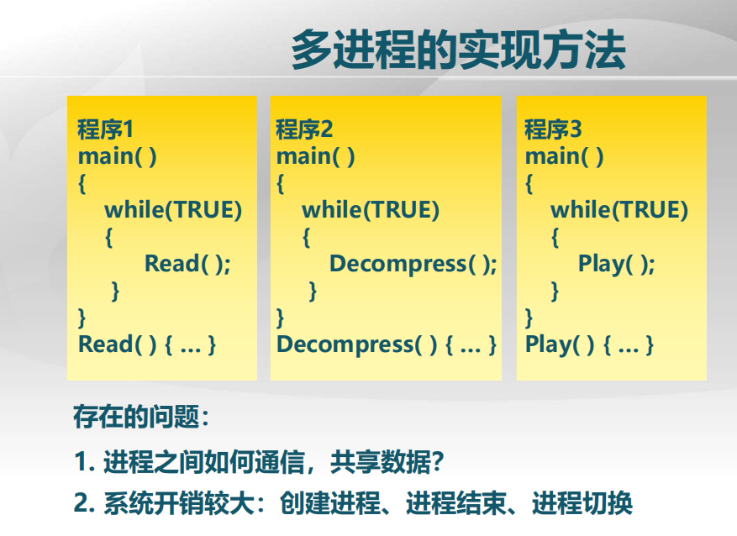

第一个进程读数据到内存中，第二个进程解压缩，第三个进程播放。则由操作系统的并发性，可切换运行，在读数据的等待阶段就可以进行解压。

问题：

1.进程之间如何通信，共享数据？

在讨论进程时，进程控制块的主要目的是让各进程之间能够很好的隔离，而现在最主要的要求却不是隔离，而是需要更好的共享数据，而这一要求和我们最初设计进程、多进程的目标是有一定矛盾的。

2.在这种情况下，开销相对较大，因为两个进程之间进行通讯，通常都通过系统调用从内核绕一圈。如果上图三者在一个进程内部，这件事情就会好很多。正是由于这种缘故，我们希望在这里得到一种对进程的改进：

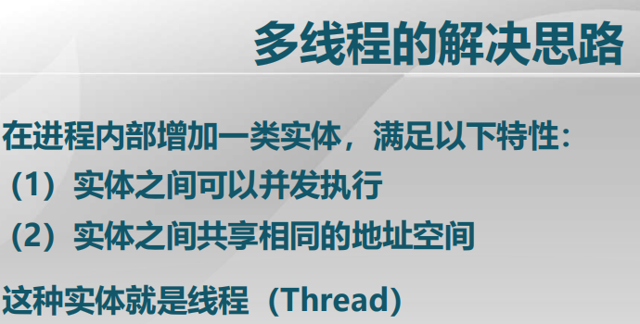

在进程内部增加一类实体，使得这一类实体在一个进程内部可以并发执行，即有多个指令指针在执行，同时它们共享相同地址空间，这样它们之间的信息交流会比原来更方便。这种实体就是线程（Thread）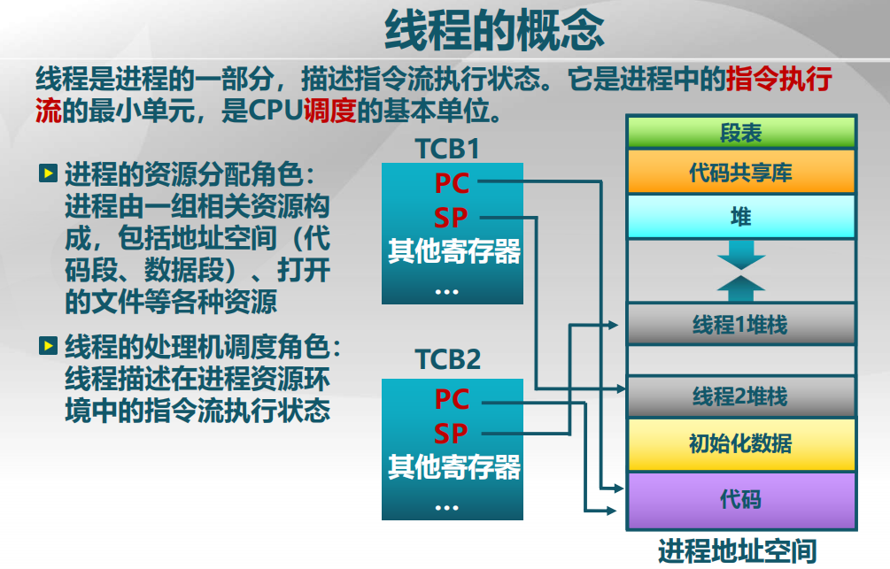

引入线程后，进程控制块会发生变化：原来的进程变成资源分配的角色，与指令流相关的内容就不放在进程中了，而线程是处理机调度角色，即与指令流相关的内容放在线程中。各个线程有自己的堆栈，把相关的关于执行流的状态的信息变成线程控制块，线程控制块(TCB)从属于进程控制块。这时可以有多个指令指针(PC),多个堆栈(SP)以及多个CPU中寄存器的现场保护，因为现场保护是和执行流相关的。这样，我们就可以在一个进程内部提高其并发程度。

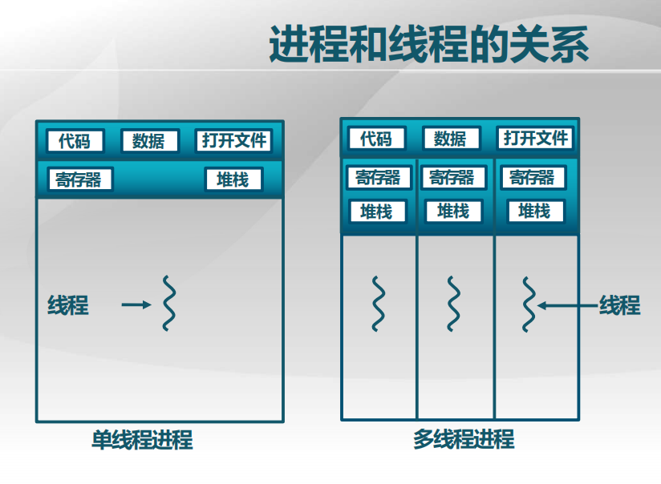

上图左侧只有一个指令指针，所以只有一份寄存器与堆栈，上图右侧与之相对是多线程进程：代码、数据、打开文件仍和进程相关，而与执行流相关的可变成多份，即寄存器、堆栈变为线程的属性。线程是进程中的一部分，这样，多个线程可在一个进程内存在了。

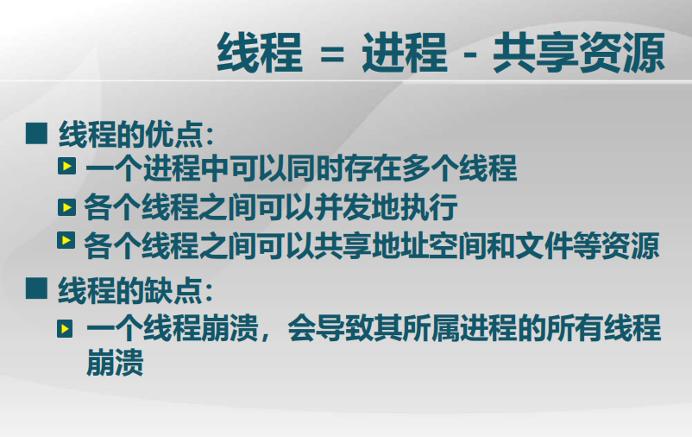

线程 = 进程 - 共享资源，即线程是关于执行流的信息。线程的共享性好、并发性好。因为一个进程内部的多个指令流之间没有隔离，因此一个线程崩溃，会导致其所属进程的所有线程崩溃：如果一个线程的行为有异常，它改了另一个线程的相关信息，那这时整个进程地址空间里的这些线程就都运行不了了。

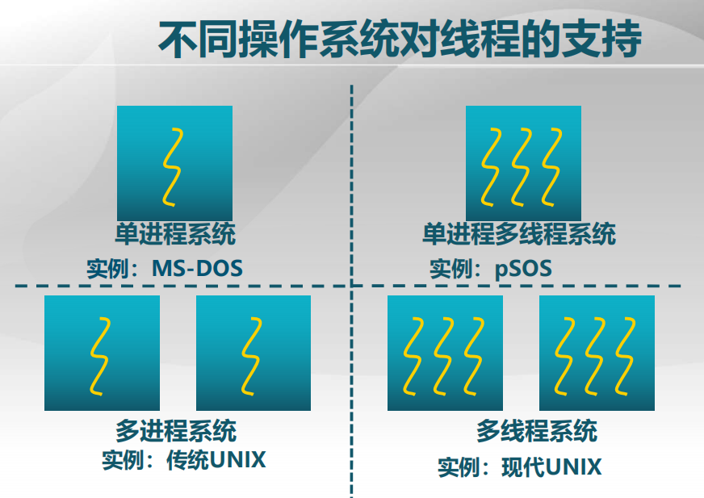

1.单进程系统：只有一个物理的指令指针寄存器。

2.多进程系统：这时在进程切换和进程之间的资源隔离都是在这个阶段给出。

3.多线程系统：提高一个进程内部的并发性。单进程多线程系统是对那些并发执行要求高，对信息共享要求高，但对安全隔离要求低：比如路由器中，负责分组的转发，路由表的查询，这些是密切相关的，它们之间需要很好的信息共享，但由于这些都是一人做的(默认不会发生线程行为的异常，因此不需要把线程隔离到不同的进程中)，且路由器不支持第三方向上面添加程序，隔离就做的比较弱。

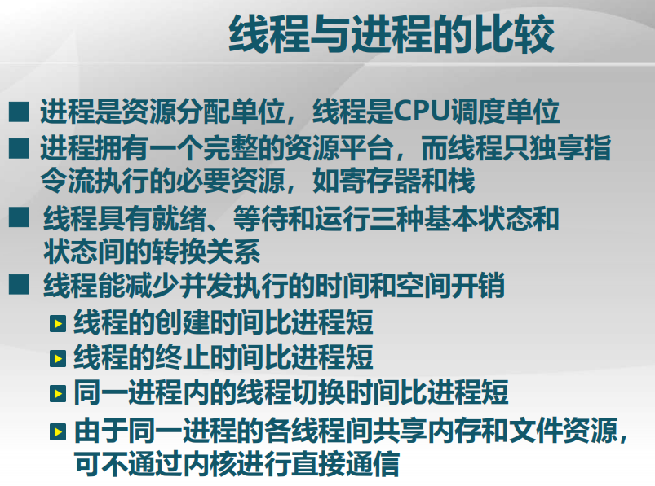

CPU调度又可称处理机调度。指令流又称执行流。线程具有的就绪、等待、运行状态及其转换关系与此前介绍的进程的相关内容完全一致。

上图中线程的创建、终止、切换是指在一个进程内部的线程的创建、终止、切换，如果创建一个新的进程里的新线程，那和此节之前的进程创建开销是相当的，甚至可能多一点。

从下节开始讨论线程的实现。

**第七节 用户线程**

线程的实现方式有以下几种：

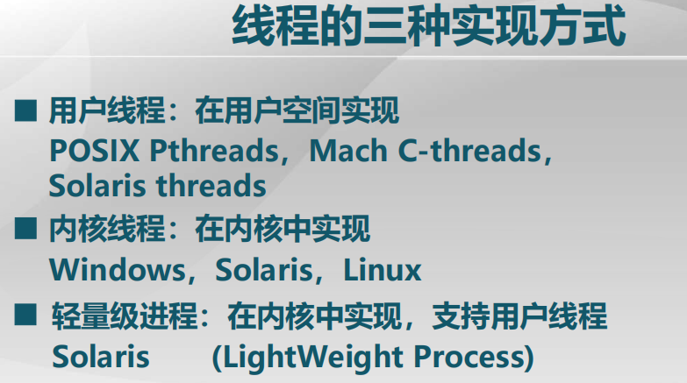

最早时，操作系统中没有多线程的支持，用户提出这种需求后，首先用户自己写函数库，用用户态来实现一个进程内部的并发性的提高，这就是我们这里说到的用户线程。在用户空间中通过函数库的形式，来支持线程的创建、删除和切换，POSIX Pthreads，Mach C-threads，

Solaris thread是几种用户库的方式提供的线程实现，那在用户线程支持有了一定基础之后，这个功能也会做到操作系统内核中，这种做法类似于我们在网络中的做法，网络最开始也不是写在操作系统中的，只是用了一段时间之后，它才变成操作系统内部的一个模块。

在操作系统内核实现线程支持自然效果会更好，我们现在的操作系统基本都支持内核态的线程Windows，Solaris，Linux.

在这两种基础之上，在Solaris中又进行了一种新的尝试，叫轻权进程，也就是说，在用户态实现的线程和内核态实现的线程，他们各有各的优缺点，在Solaris中希望把这两种结合起来，就出现了轻量级进程。

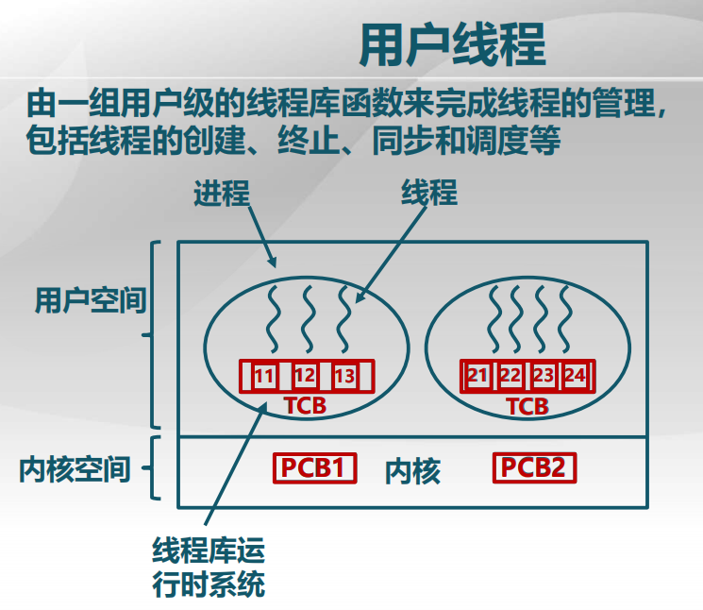

用户线程：在操作系统内核中，仍然只有进程控制块(PCB)描述处理机调度情况，操作系统并不感知应用态有多线程的支持，而多线程的支持，是用户的函数库支持的多线程(11 12 13 21 22 23 24)，在应用程序内部，通过构造相应的线程控制块(TCB)来控制一个进程的内部多个线程的交替执行和同步.用这种方式，我们可以很好的支持多线程。其优点如下：

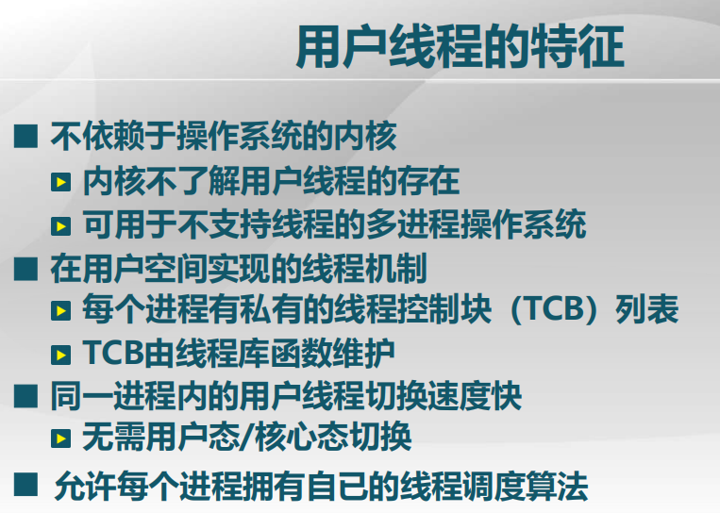

用户需要在用户态实现线程，用户要自己来维护线程控制块，要自己有一个相应的线程库。这样，用户态线程之间的切换速度会非常快，用户可自己写自己的线程调度算法。

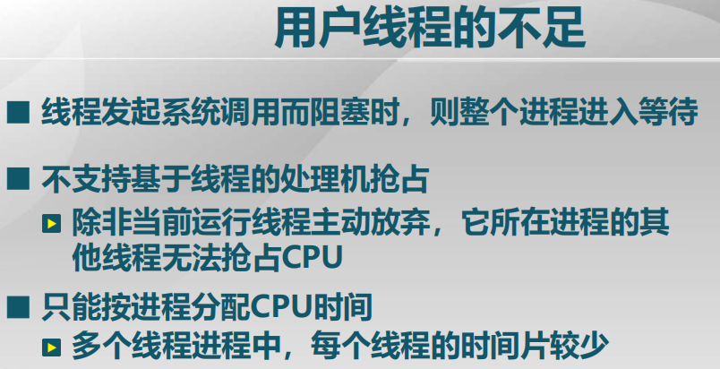

线程发起系统调用而阻塞时，则整个进程进入等待：内核并不知道上面是多线程，不能一个线程阻塞的时候把另一个线程继续运行下去，要做到一个线程阻塞的时候把另一个线程继续运行下去，需要内核的支持。

不支持基于线程的处理机抢占：操作系统无法让一个线程停下来，然后这一个进程内部的另一个线程来运行，这种必须当前运行线程主动放弃，才可以切换线程。

**第八节 内核线程**

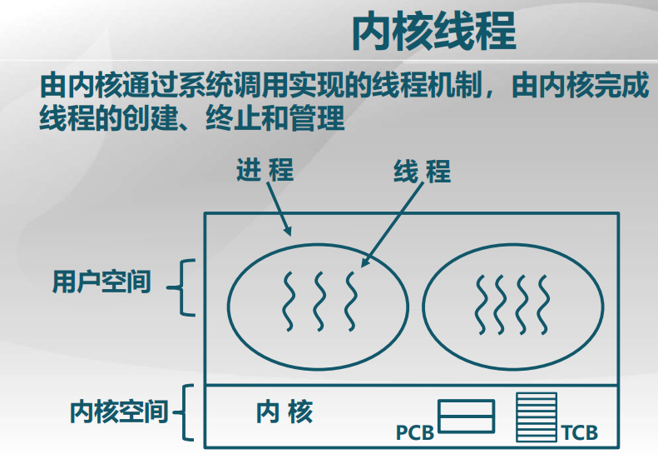

内核中，进程控制块里有指针指向自己相应的PCB(线程控制块)。

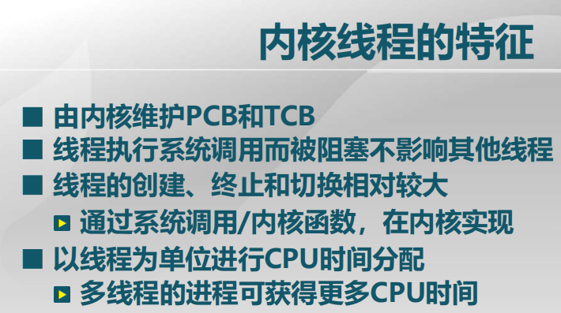

线程的创建、终止和切换开销相对较大，因为原来通过函数库方式来实行同一个进程内部的线程切换，速度会快于用内核实现的同一个进程内的线程切换。

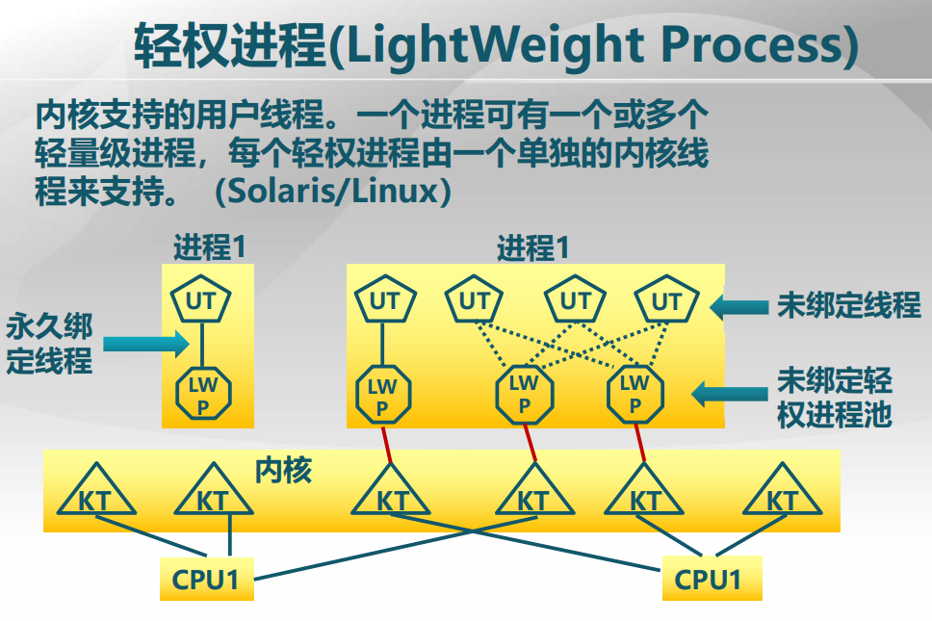

用户态的线程机制可更好应对应用的调度，这样，如果把内核态和用户态这两者各自优点结合起来，就是这种方式。一个进程可有一个或多个轻量级进程(轻权进程)，每个轻权进程由一个单独的内核线程来支持，在往上的轻权进程内部，可对应多个用户线程。

KT是内核线程，永久绑定线程相当于在内核支持线程，因为在用户态与它相对应的只有一个线程未绑定轻权进程中有两个轻权进程(LWP),上面绑定了三个用户态线程(UT),这样它们之间切换可由用户态给出一些相应策略,以更好提高应用效率。这种做法在最后实际系统中情况有些不理想，SOLARIS早的时候给出了用户线程，后来给出内核线程，再把这两个结合到一起，最后发现这种机制过于复杂，优点并未切实体现出来，最后变成了单一的内核线程支持。

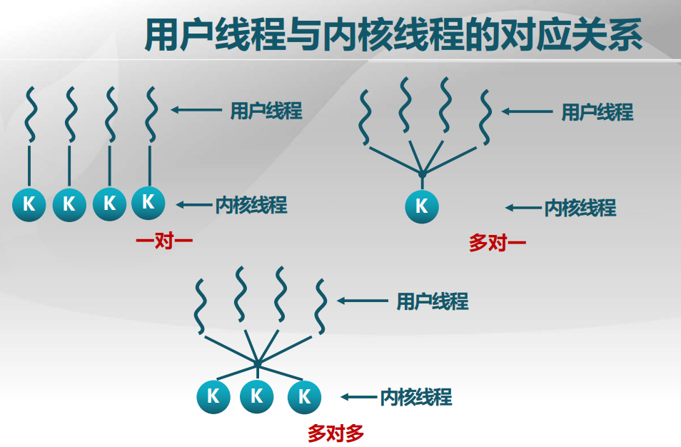

一对一：完全用内核线程实现，对于用户态说它看到的就是内核线程，这时可理解为用户线程和内核线程就是一对一关系。

多对一：对内核如果在一个进程里只有一个线程的话，就是传统意义上的多进程系统，在这里，用户态可实现自己的用户态线程，可理解为多对一的情况。

多对多：SOLARIS的实现办法。且对应关系可在动态执行过程中变化。

目前结论：一对一较好。